# VR设备配置

## Pico Neo设备介绍与配置

### Pico Neo设备介绍

#### 产品装箱清单

|  |  |
| --- | --- |
| **主要设备** | **头戴式设备*1** |
| **配 件** | Micro USB数据线*1，充电器*1，镜片清洁布*1，使用指南*1 |

#### 按键/接口/指示灯状态说明

1. **头戴式设备：**

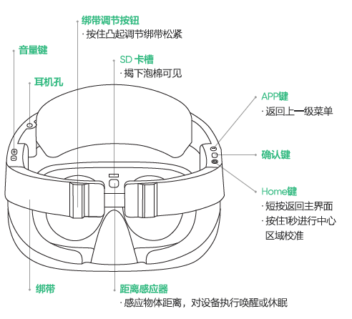

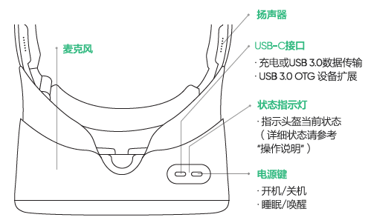

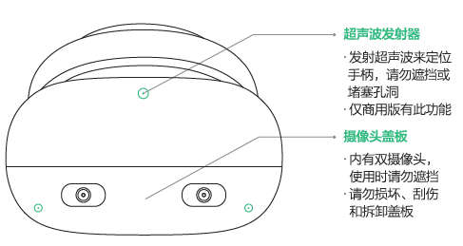

|  |  |  |
| --- | --- | --- |
| **序号** | **部件** | **功能说明** |
| 1 | 状态指示灯 | 红灯长亮：充电中，电量低于20%  黄灯长亮：充电中，电量低于90%  绿灯长亮：充电完毕，电量大于90% 或充满  蓝灯长亮：开机进行中或工作状态  红灯闪烁：电量低于20%  蓝灯闪烁：关机进行中  指示灯熄灭：休眠或关机 |
| 2 | 电源键 | 长按2 秒开机  长按5S 关机（设备休眠时需要唤醒才可以关机）  长按10S 头盔硬件复位启动  开机时，短按休眠  休眠时，短按唤醒 |
| 3 | HOME键 | 短按返回主页面  长按1S 屏幕中心校正 |
| 4 | 确认键 | 确认操作 |
| 5 | APP 键/ 返回键 | 短按返回或菜单 |
| 6 | 音量键 | 短按调节音量，长按连续调节 |
| 7 | 耳机孔 | 兼容美标3.5mm 接口耳机 |
| 8 | 麦克风 | 语音命令及聊天 |
| 9 | 距离感应器 | 佩戴头盔后系统自动唤醒  摘下头盔后系统自动睡眠 |
| 10 | USB-C插口 | 连接充电线或数据线 |
| 11 | Micro SD 卡插槽 | 插入Class10 以上的Micro SD 卡扩展空间 |

1. **手柄部件说明**

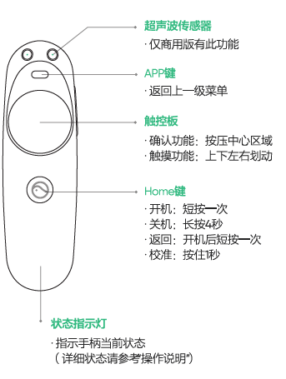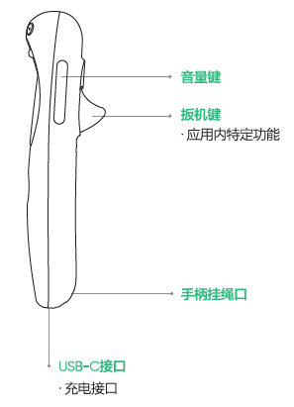

|  |  |  |
| --- | --- | --- |
| **序号** | **部件** | **功能说明** |
| 1 | 状态指示灯 | 红蓝灯交替慢速（0.5s）闪烁，待配对成功  蓝灯长亮，已连接或固件升级  红灯闪烁，电池电量低  连接充电器时，手柄红灯长亮，  无亮灯时，电量已充满或关机状态 |
| 2 | 触控板 | 按键按压确认  触摸滑动翻页 |
| 3 | 扳机键 | 确认和射击等，不同的游戏功能会有所不同 |
| 4 | HOME键 | 短按开机  短按返回主页面  长按1S屏幕中心校正  长按10S手柄硬件复位开启 |
| 5 | APP 键/ 返回键 | 短按返回或菜单 |
| 6 | 音量键 | 短按调节音量，长按连续调节 |
| 7 | USB-C插口 | 连接充电线或数据线 |

#### 头戴安装及调节说明

请按照如下图示步骤，进行头盔的佩戴和调节。

提示：请不要摘下眼镜佩戴，本设备不具备调节功能。

1. 头盔开机

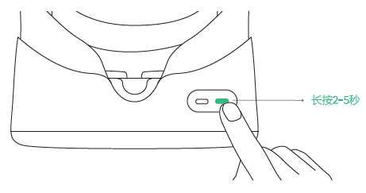

1. 调松绑带

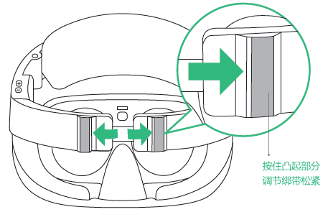

1. 佩戴头盔并推紧绑带

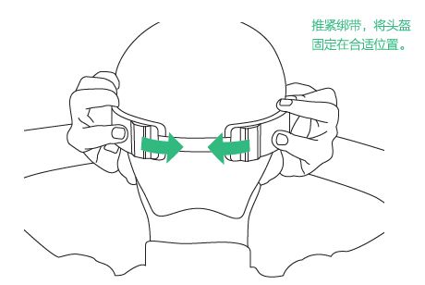

1. 调整清晰位置

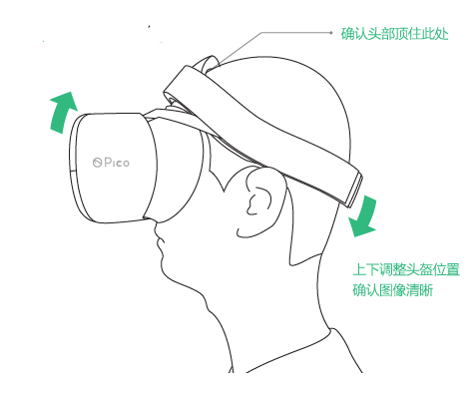

#### 连接手柄

注意：使用前，请确保手柄电量充足，能正常开机。

提示：手柄的相关操作详见“操作说明”

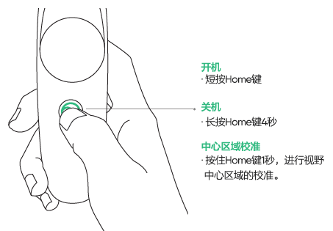

1. 自动连接

开机后，根据屏幕指示，将手柄开机即可完成自动连接。连接完成后手柄状态指示灯呈蓝色

1. 添加新手柄

**首次连接：**

头盔开机—进入“系统设置”—进入“手柄管理”

同时长按Home，扳机键4秒后手柄震动，松手，头盔出现手柄模型后，

手柄绑定成功；检测到手柄并连接。

**非首次连接：**

头盔开机按Home键1秒后头盔内看到手柄模型后可将手柄开启；

检测到手柄并连接。

#### 按键操作说明

手柄和头盔的按键功能完全相同，推荐使用手柄体验更丰富,有趣的交互和内容。

1. **触控板**

支持四个方向的划动，进行翻页等操作；

支持中心区域的点击，进行确认操作。

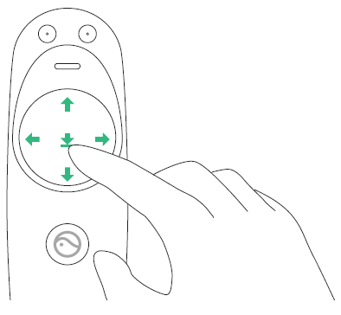

1. **移动光标**

移动和旋转手柄/头盔。

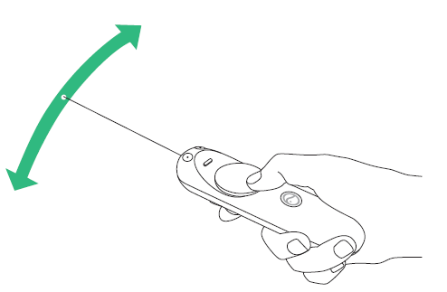

1. **中心区域校准**

按住Home键1秒，进行视野中心区域的校准。

1. **设置主手柄**

头盔开机---进入“**系统设置**”---进入“**手柄管理**”；设置左手或右手为惯用手。

注意：惯用手会发出射线。

1. **休眠/唤醒**

方式一：摘下头盔一段时间后，系统自动休眠；戴上头盔时，系统自动唤醒。

方式二：短按电源键也可以进行休眠或唤醒操作。

### Pico Neo配置

请在熟悉Pico Neo设备基本功能后再启动和网络的连接配置

备注：请确保无线路由器上电，机顶盒上电。

打开头盔包装，需要把所有贴膜撕掉，否则会影响手柄的定位精度以及清晰度。

#### 开机

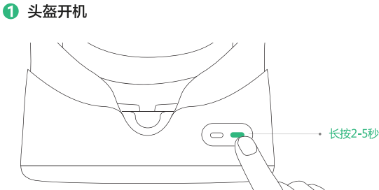 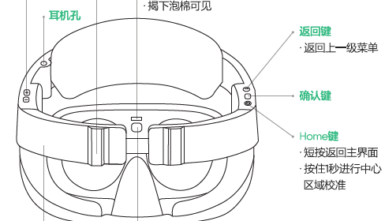

* 头控模式

长按头盔电源键，开机。当头盔中提示连接手柄时，将光标移至“跳过”，点击头盔确认键，进入头控模式。

* 手柄模式

长按头盔电源键，开机。按照头盔屏幕提示，短按手柄Home键，开机，长按手柄Home键，手柄震动后松开，校准位置中心，进入手柄模式。

完成模式选择之后，按照头盔屏幕提示，依次阅读安全协议，选择5G WiFi信号，进行连接，完成设备开机。

#### 手柄配对

如果未添加过手柄，需要添加新手柄（头盔最多同时连接两个手柄），可进入“设置”—>“手柄管理”，点击“添加手柄”，根据提示操作即可。

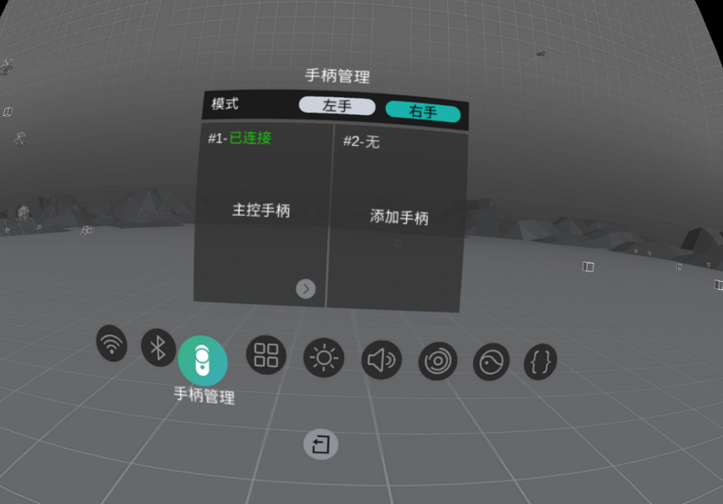

#### 定位校准

* 头控模式

戴上头盔，目视前方，长按主页键5s，即完成界面的重定位。

* 手柄模式

确定最佳定位区域并站立在区域中心，正式前方，双手分别握住手柄，对准前方，按住手柄Home键，触发手柄震动后松开，将当前位置和高度标定为虚拟世界中的中心位置和高度。活动过程中请勿超出虚拟边界范围。

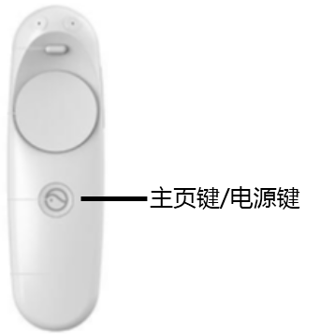

#### 关机和重启

长按电源键5s，头盔直接【关机】，长按电源键10s，头盔直接【重启】。

#### 游戏安全区域说明

游戏安全区域是指以进入游戏应用时的头盔中心为圆心点，半径1.5米的圆形。如下图所示：

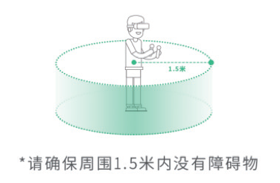

在游戏过程中，玩家手部或者头盔触碰到闭合圆形区域边缘时，系统会给出安全围栏的警告提示。

#### 温漂问题说明

头盔在使用时因环境磁场干扰，温度瞬间变化等会造成头盔内部传感器，地磁仪异常，从而引起头盔内部图像存在短暂漂移现象。此时需要您远距离外界磁场或者将头盔静置一会儿即可恢复

## Pico Goblin 2 设备介绍与配置

### Pico Goblin 2 设备介绍

#### 产品装箱清单

|  |  |
| --- | --- |
| **主要设备** | **Pico Goblin 2头戴式设备*1，Nolo硬件*1** |
| **配 件** | Micro USB数据线*1，固定器*1，充电器*1，镜片清洁布*1，使用指南*1 |

#### 按键/接口/指示灯状态说

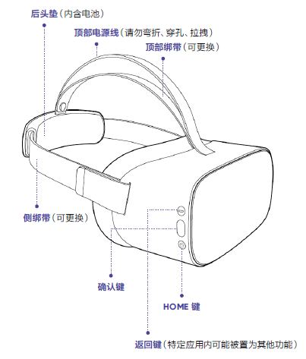

**头戴式设备**

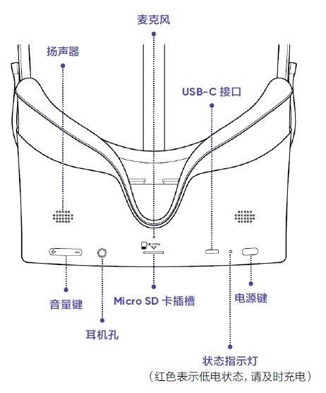

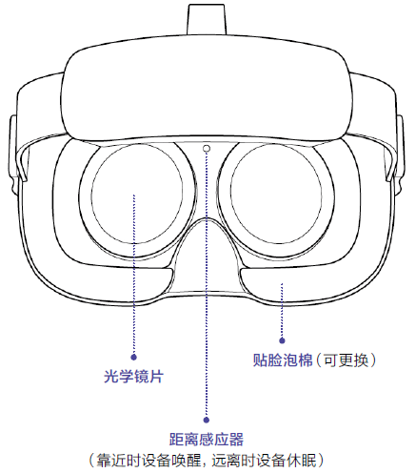

**部件功能说明**

|  |  |  |
| --- | --- | --- |
| **序号** | **部件** | **功能说明** |
| 1 | 状态指示灯 | 红灯长亮：充电中，电量低于20%  黄灯长亮：充电中，电量低于90%  绿灯长亮：充电完毕，电量大于90% 或充满  蓝灯长亮：开机进行中或工作状态  红灯闪烁：电量低于20%  蓝灯闪烁：关机进行中  指示灯熄灭：休眠或关机 |
| 2 | 电源键 | 长按2 秒开机  长按5S 关机（设备休眠时需要唤醒才可以关机）  长按10S 头盔硬件复位启动  开机时，短按休眠  休眠时，短按唤醒 |
| 3 | HOME键 | 短按返回主页面  长按1S 屏幕中心校正  休眠时，短按唤醒 |
| 4 | 确认键 | 确认操作 |
| 5 | APP 键/ 返回键 | 短按返回或菜单 |
| 6 | 音量键 | 短按调节音量，长按连续调节 |
| 7 | 耳机孔 | 兼容美标3.5mm 接口耳机 |
| 8 | 麦克风 | 语音命令及聊天  当耳机孔插入带有麦克风的耳机时头盔上的麦克风  失效，插入的头盔上的麦克风有效 |
| 9 | 距离感应器 | 佩戴头盔后系统自动唤醒  摘下头盔后系统自动睡眠 |
| 10 | USB-C插口 | 连接充电线或数据线 |
| 11 | Micro SD 卡插槽 | 插入Class10 以上的Micro SD 卡扩展空间 |
| 12 | 摄像头 | 扫面和拍摄功能（备注此功能只有增强版存在） |

#### Nolo部件说明

1. **Nolo交互手柄：**

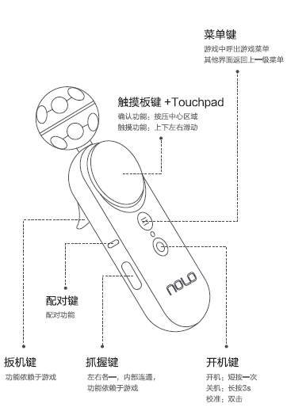

1. **定位基站：**

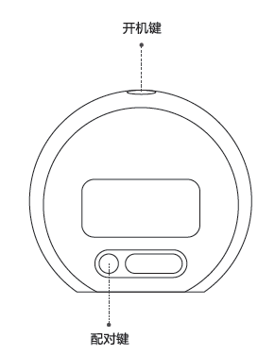

1. **头盔定位器：**

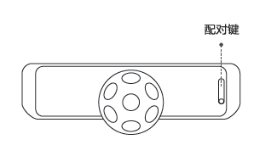

#### 头盔与Nolo定位器组装

1. 按下定位基站电源键开机，按下交互手柄上的系统键开启设备。
2. 将固定卡座粘贴在VR 一体机上沿中间，然后将头盔定位器沿卡座侧

面插入固定。

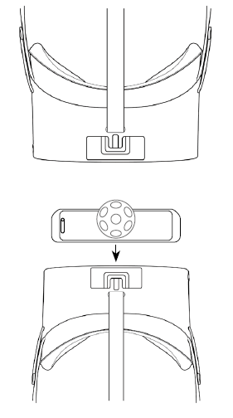

1. 通过OTG 数据线连接VR 一体机与NOLO 头盔定位器。

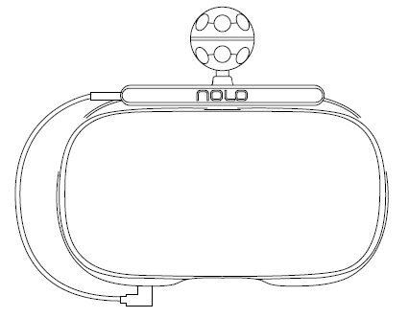

#### 头带安装及调节说明

提示：佩戴头盔后，如顶部绑带不吃力会引起头盔下坠，请轻微下拉后头垫至顶部

吃力后方可使脸部压力舒适。

本设备不具备近视调节功能，头盔可佩戴镜框宽度小于 160 毫米的大多数标准眼镜。

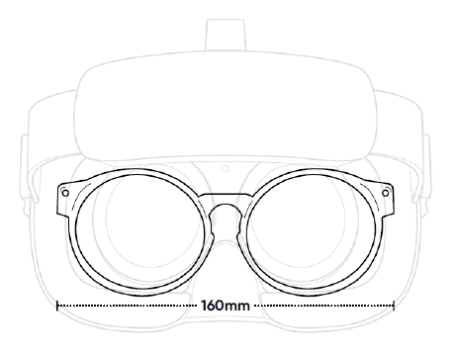

如果您佩戴眼镜，请：

1. 将头盔的贴脸泡棉罩住眼镜
2. 将后头垫套在头上微调至舒适和清晰状态

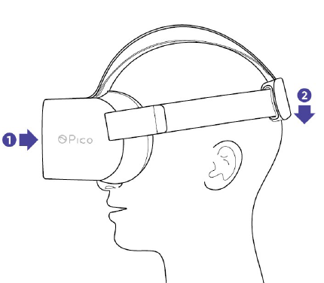

#### 基本操作说明

您可以使用手柄操作模式和头控操作模式两种操作模式对头盔进行操控。手柄上的按键与头盔上的按键功能完全相同，推荐使用手柄体验更丰富有趣的交互和内容。如您不想使用手柄，可通过关闭NOLO设备方式进入头控模式进行操控。

提示：从手柄模式切换到头控模式时，手柄关机且虚拟手柄及射线光标消失并变为头部光标从头控模式切换到手柄模式时，头部光标消失并变为虚拟手柄及射线光标在头控操作模式下，手柄跟头盔没有连接, 下述操作说明均是在头盔上操作。

1. 移动光标
2. 摆动头盔移动视野中心的光标。



1. 确认
2. 头盔确认键短按可进行确认/ 射击操作；
3. 返回/ 菜单

头盔返回键短按可进行返回操作；

1. 屏幕中心校正

戴着头盔直视前方，按住头盔HOME 键1 秒以上，进行屏幕中心的校

正将菜单拉到当前视野朝向位置。

1. 头盔音量调节

头盔音量调节键可进行音量的增加或减少操作，长按可连续调节;

1. 头盔硬件复位重启

头控模式下如果出现短按HOME 或电源键没有反应或头盔的画面卡

死等问题，可以长按头盔电源按键10 秒以上启动硬件复位重新启动

头盔。

### Pico Goblin 2 配置

请在熟悉Pico Neo设备基本功能后再启动和网络的连接配置

备注：请确保无线路由器上电，机顶盒上电.

打开头盔包装，需要把所有贴膜撕掉，否则会影响手柄的定位精度以及清晰度。

#### 开机

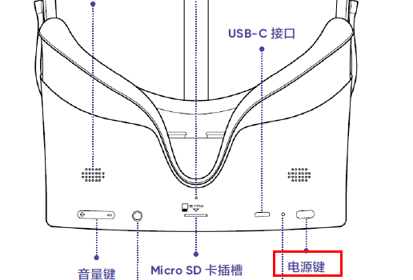 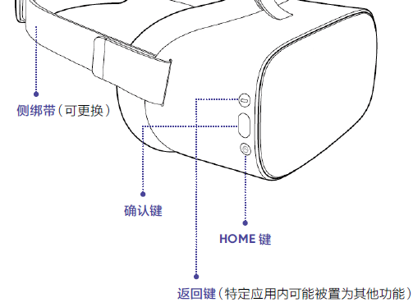

长按头盔电源键，开机。按照头盔屏幕提示，依次阅读安全协议，选择5G WiFi信号，进行连接，完成设备开机。

#### Nolo手柄配对

Pico Goblin 2原装套件仅支持头控模式（3dof场景应用），搭配nolo套件可支持手柄模式（6dof场景应用）。

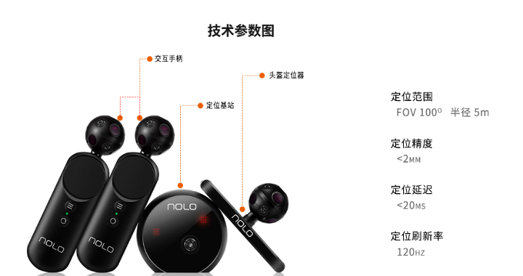

1. **开机，开启所有的NOLO设备**
2. 在NOLO的包装盒里面，有相应的胶带，把【头盔定位器】的底座粘在Pico Goblin 2的头盔上，再把【头盔定位器】插在上面即可。
3. 使用【OTG】线连接【头盔定位器】与Pico Goblin 2头盔上的【Type C】口。

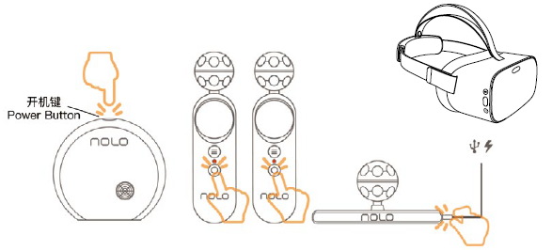

1. **定位基站进入配对模式**

长按定位基站配对键，进入配对模式，定位基站指示灯呈绿色闪烁状态。

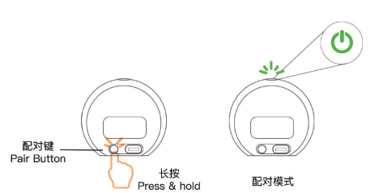

1. **交互手柄，头盔定位器配对**

分别长按两支交互手柄的配对键，直至手柄振动。每次配对过程中每支交互手柄只需配对一次，不用重复配对。

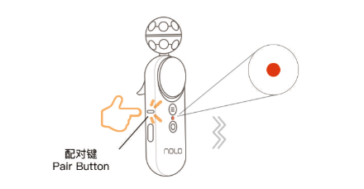

长按头盔定位器的配对键，直至头盔定位器指示灯红色LED闪烁一次。

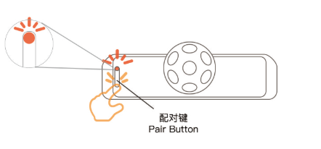

1. **定位基站退出配对模式**

单击定位基站的配对键结束模式，等待3-5秒钟，若两个交互手柄和头盔定位器的LED指示灯变为绿色常亮，则配对成功。若LED指示灯为红色，则配对失败，请重新配对。

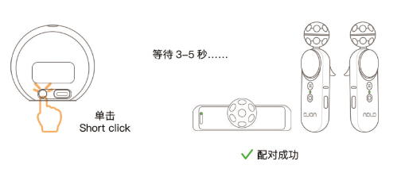

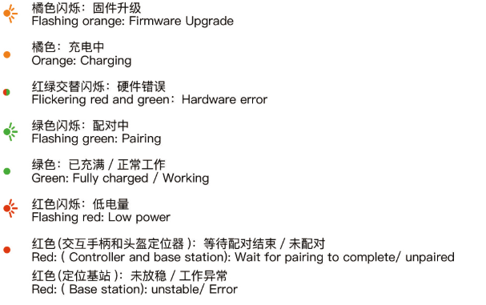

#### Nolo定位校准

* 头控模式

戴上头盔，目视前方，长按主页键5s，即完成界面的重定位。

* 手柄模式

1. 中心位置标定

确定最佳定位区域并站立在区域中心，正对定位基站，按下头盔定位器配对建，将当前位置和高度标定为虚拟世界中的中心位置和高度。活动过程中请勿超出基站定位范围，并保证基站与头盔定位器和交互手柄之间无遮挡。

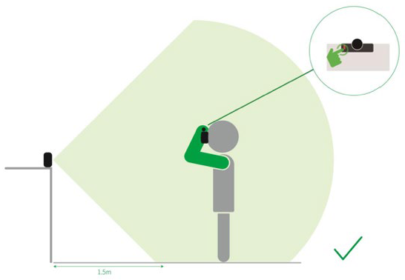

1. 正方向标定

正对基站站立，双手并拢前伸，目视前方，双击任意手柄系统键即可。

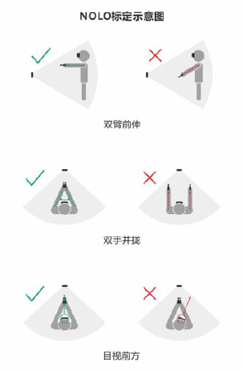

#### 关机和重启

长按电源键5s，头盔直接【关机】，长按电源键10s，头盔直接【重启】。

#### 游戏安全区说明

最佳体验区域：圆心距离基站2m，半径为1.5m的圆形区域，如下图

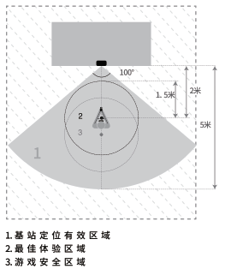

1. **游戏安全区域：当手柄或者头盔靠近或者触碰到游戏安全区域边缘时，系统会给出安全围栏的警示提示；**
2. **初次进行游戏体验时，建议您正对Nolo基站使用头盔按键重定位，此时安全区域将重置以头盔位置为圆心，半径为1.5m的圆形区域；**
3. **若基站朝向或者位置发生变化，建议您重新摆正基站后，再正对基站重新进行第二步操作。**

#### 定位问题处理

1. **同一定位范围内，无多套Nolo交互设备同时使用，如果必须开启多套Nolo设备，请按照下图摆设Nolo的定位基站，避免多个基站互相干扰**



1. **同一环境下，无其他红外激光设备干扰如HTC VIVE，主动式红外摄像头等，无其他超声波发射设备干扰。如有以上设备请关闭干扰设备后再使用，或更换使用环境**
2. **尽量避免环境内有镜面等反射镜面的存在。如在类似环境发现设备定位抖动情况，需更换使用环境。**
3. **使用过程中切勿背对基站或者遮挡手柄，头盔定位器，以上情况会导致定位丢失，如遇以上情况请正对基站标定正方向。**
4. **如遇无线干扰，导致设备定位卡顿。需重新配对处理，配对操作流程详细见：Nolo配对说明章节**

## 创维S8000设备介绍与配置

### 创维S8000设备介绍

#### 产品装箱单

|  |  |
| --- | --- |
| **主要设备** | **S8000头戴式设备*1，Nolo硬件*1** |
| **配 件** | Micro USB数据线*1，固定器*1，充电器*1，镜片清洁布*1，使用指南*1 |

#### 按键/接口/指示灯状态说明

**头戴式设备：**

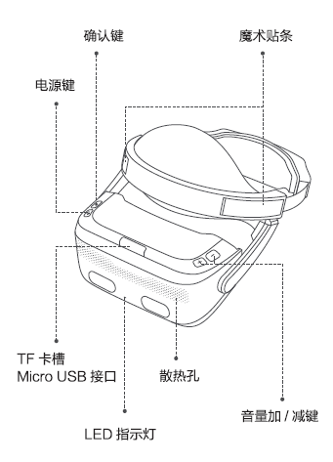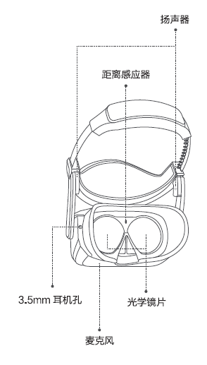

#### Nolo部件说明

1. **Nolo交互手柄：**



1. **定位基站：**



1. **头盔定位器：**



#### 头盔与Nolo定位器组装

1. **将固定器卡在头戴顶部**

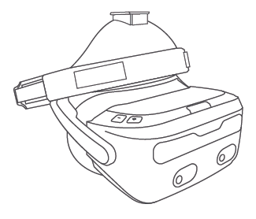

1. **将Nolo定位器卡在固定器上，即完成组装**

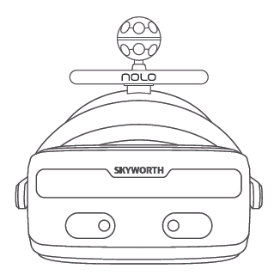

1. **使用OTG数据线连接VR一体机与Nolo头盔定位器**

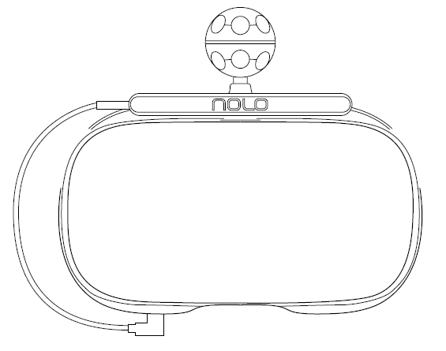

#### 头带安装及调节说明

提示：佩戴时请勿摘下眼镜，本设备支持佩戴眼镜使用

1. **松开两侧魔术贴**

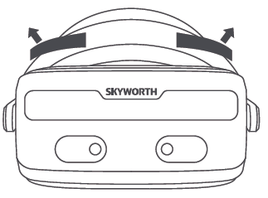

1. **掀起头戴支架，将主机眼罩贴合到面部合适位置**

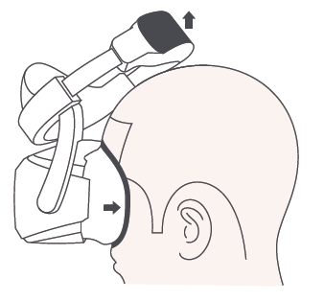

1. **一只手拿住主机，另一只手拉伸头戴环至后脑处**

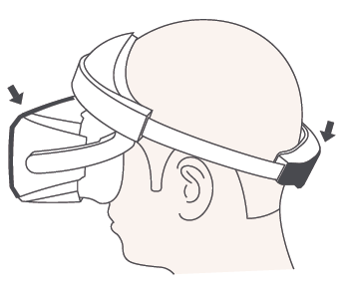

1. 拉紧并贴合两侧魔术贴条，微调主机角度，使画面清晰。

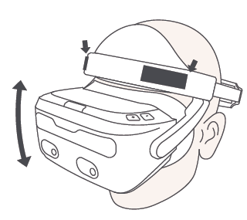

#### 基本操作说明

1. **充电**

使用包装盒中附带的USB数据线和充电器，为头戴式设备充电，状态指示灯红，黄，绿三种颜色分别表示头戴式设备充电时电量的低，中，高三种状态。

1. **头戴式设备开机**

在头戴式设备光机状态下，短按电源键2秒开机，设备开机成功，状态指示灯白色闪烁1秒，同时屏幕中显示开机画面，并在开机完成后进入系统主界面。

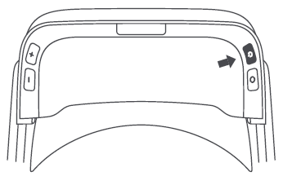

1. **头戴式设备关机**

在头戴式设备开机状态下，长按电源键6秒，设备进行关机操作，此时状态指示灯红色闪烁1秒，同时屏幕中会显示关机画面。

1. **头戴式设备硬件复位**

如果头戴式设备出现任何操作都没有反应或者画面卡死等问题，可以长按Home键+电源键10秒以上，启动硬件复位功能

1. **休眠**

在头戴式设备开机状态下，摘下头盔，数秒后设备会熄灭屏幕进入休眠状态；如果再次戴上，设备会亮屏并退出休眠

1. **重定位**

头控模式下：长按确认键1秒

手柄模式下：双击手柄开机键

1. **5Gwifi连接**

请连接中国移动公司入户安装的5Gwifi，以保证流畅使用

1. **头戴式设备状态指示灯说明**

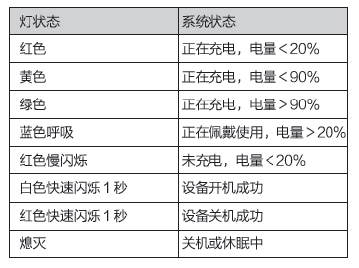

1. **头控模式**

在未连接手柄时，默认使用头控模式，通过头盔控制锚点位置的变动，配合头戴上的确认键。

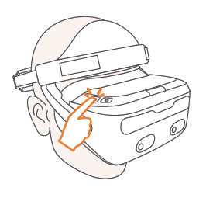

### 创维S8000配置

请在熟悉Pico Neo设备基本功能后再启动和网络的连接配置

备注：无线路由器上电，机顶盒上电。

打开头盔包装，需要把所有贴膜撕掉，否则会影响手柄的定位精度以及清晰度。

#### 开机

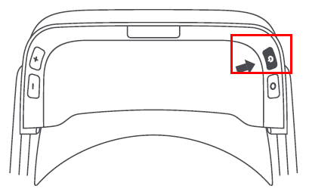 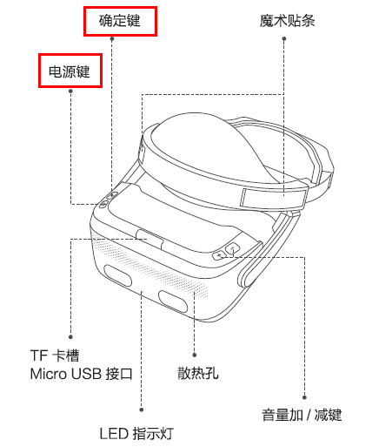

长按头盔电源键，开机。按照头盔屏幕提示，使用确认键，依次阅读安全协议，选择5G WiFi信号，进行连接，完成设备开机。

#### 手柄配对

创维S8000原装套件仅支持头控模式（3dof场景应用），搭配nolo套件可支持手柄模式（6dof场景应用）。



1. **开机，开启所有的NOLO设备**
2. 在NOLO的包装盒里面，有相应的胶带，把【头盔定位器】的底座粘在S8000的头盔上，再把【头盔定位器】插在上面即可。
3. 使用【OTG】线连接【头盔定位器】与S8000头盔上的【mini USB】口。

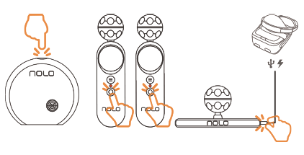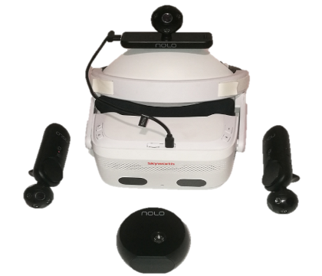

1. **定位基站进入配对模式**

长按定位基站配对键，进入配对模式，定位基站指示灯呈绿色闪烁状态。



1. **交互手柄，头盔定位器配对**

分别长按两支交互手柄的配对键，直至手柄振动。每次配对过程中每支交互手柄只需配对一次，不用重复配对。



长按头盔定位器的配对键，直至头盔定位器指示灯红色LED闪烁一次。



1. **定位基站退出配对模式**

单击定位基站的配对键结束模式，等待3-5秒钟，若两个交互手柄和头盔定位器的LED指示灯变为绿色常亮，则配对成功。若LED指示灯为红色，则配对失败，请重新配对。





#### 定位校准

* 头控模式

戴上头盔，目视前方，长按电源键5s，即完成界面的重定位。

* 手柄模式

1. 中心位置标定

确定最佳定位区域并站立在区域中心，正对定位基站，按下头盔定位器配对建，将当前位置和高度标定为虚拟世界中的中心位置和高度。活动过程中请勿超出基站定位范围，并保证基站与头盔定位器和交互手柄之间无遮挡。



1. 正方向标定

正对基站站立，双手并拢前伸，目视前方，双击任意手柄系统键即可。



#### 关机和重启

在头戴式设备开机状态下，长按电源键6秒，设备进行关机操作，此时状态指示灯红色闪烁1秒，同时屏幕中会显示关机画面。

#### 游戏安全区说明

最佳体验区域：圆心距离基站2m，半径为1.5m的圆形区域，如下图



1. **游戏安全区域：当手柄或者头盔靠近或者触碰到游戏安全区域边缘时，系统会给出安全围栏的警示提示；**
2. **初次进行游戏体验时，建议您正对Nolo基站使用头盔按键重定位，此时安全区域将重置以头盔位置为圆心，半径为1.5m的圆形区域；**
3. **若基站朝向或者位置发生变化，建议您重新摆正基站后，再正对基站重新进行第二步操作。**

#### 定位问题处理

1. **同一定位范围内，无多套Nolo交互设备同时使用，如果必须开启多套Nolo设备，请按照下图摆设Nolo的定位基站，避免多个基站互相干扰**



1. **同一环境下，无其他红外激光设备干扰如HTC VIVE，主动式红外摄像头等，无其他超声波发射设备干扰。如有以上设备请关闭干扰设备后再使用，或更换使用环境**
2. **尽量避免环境内有镜面等反射镜面的存在。如在类似环境发现设备定位抖动情况，需更换使用环境。**
3. **使用过程中切勿背对基站或者遮挡手柄，头盔定位器，以上情况会导致定位丢失，如遇以上情况请正对基站标定正方向。**
4. **如遇无线干扰，导致设备定位卡顿。需重新配对处理，配对操作流程详细见：Nolo配对说明章节**

## 大朋P1设备介绍与配置

### 大朋P1设备介绍

#### 产品装箱单

|  |  |
| --- | --- |
| **主要设备** | **大鹏VR一体机（P1）*1** |
| **配 件** | 充电器*1，USB线*1，说明书&三包凭证*1，镜片清洁布*1 |

#### 按键/接口/指示灯状态说明

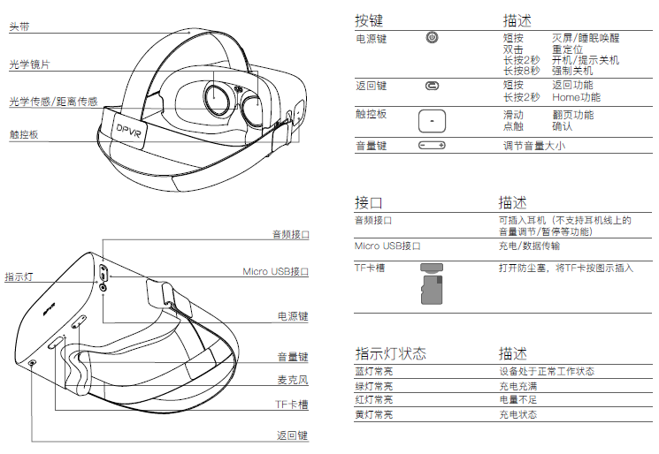

#### 头带安装及调节说明

头带分别穿过两侧和顶部拉环，粘贴至合适位置即可

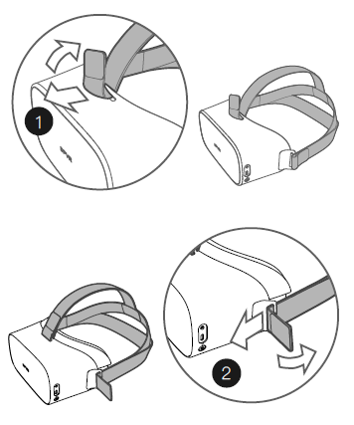

#### 触控板说明

1. 转动头部，使屏幕上的光标对准需要选择的菜单。
2. 使用手指点触触摸板。

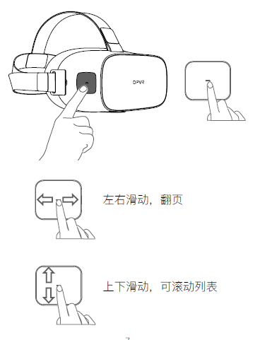

#### 光标定位说明

设备能识别头部转动，并且可以将头部转动定位到屏

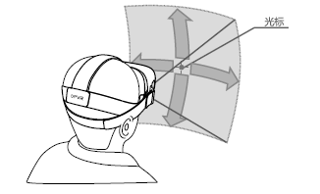

#### 选择说明

通过转动头部和点触触摸板，可以选择应用程序和选项。

1. 转动头部，使光标移动至需要选择的区域。
2. 点击触摸板（设备右侧）。

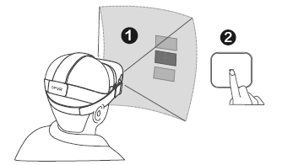

### 大朋P1配置

请在熟悉Pico Neo设备基本功能后再启动和网络的连接配置

备注：无线路由器上电，机顶盒上电。

打开头盔包装，需要把所有贴膜撕掉，否则会影响手柄的定位精度以及清晰度。

#### 开机

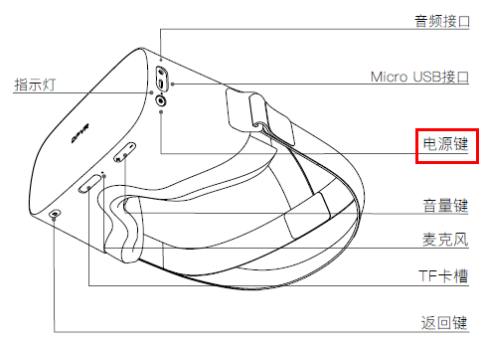 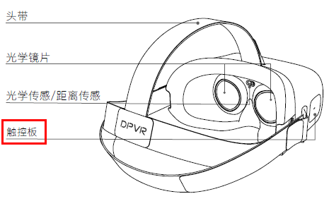

长按头盔电源键，开机。按照头盔屏幕提示，使用触控板，依次阅读安全协议，选择5G WiFi信号，进行连接，完成设备开机。

#### 定位校准

大朋P1头盔不涉及到手柄模式（6dof场景），因此仅包含正方向的定位校准。

戴上头盔，正视需要标定的方向，按下电源键，屏幕熄屏，再次按下电源键，屏幕亮屏，方向标定完成。

#### 关机和重启

长按电源键5s，头盔即可进入选择界面，出现【关机】，【重启】等选项。

# 云VR操作指南

## 云VR功能介绍

开机进入主画面

1. **登录账号**

在主页面选择需要的分类，如果需要电视投屏功能，请先点击屏幕下方“游客登录”按钮。

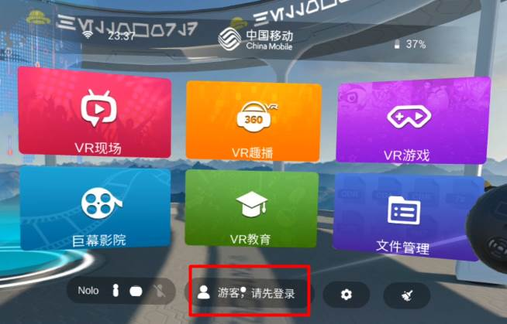

1. 点击“八闽视频授权登录”。

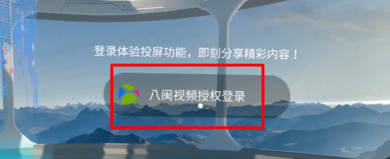

1. 根据页面提示，打开手机八闽视频app，进入vr专区》设备管理，输入授权码。

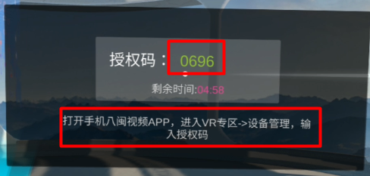

1. 点击“机顶盒选择”。

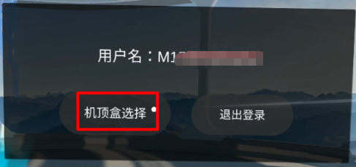

1. 选择机顶盒名称，完成连接。点击屏幕下方“退出”按钮返回主页面。

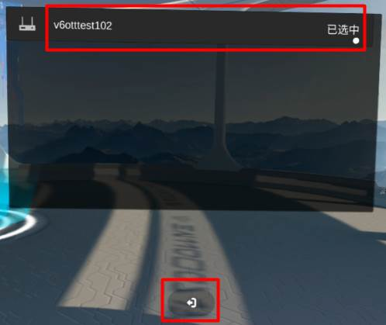

## VR视频类操作指南

1. “VR现场”、“VR趣播”、“巨幕影院”、“VR教育”的操作方式相同，我们以“巨幕影院”为例，移动手柄光标，使用手柄触控板确认按钮点击进入分类。

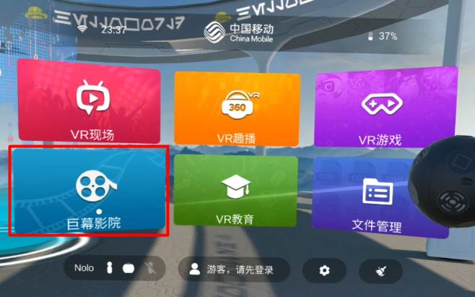

1. 分类下默认显示热门推荐影片，点击下方“更多”按钮查看影片列表，点击左侧箭头按钮返回上一级页面。

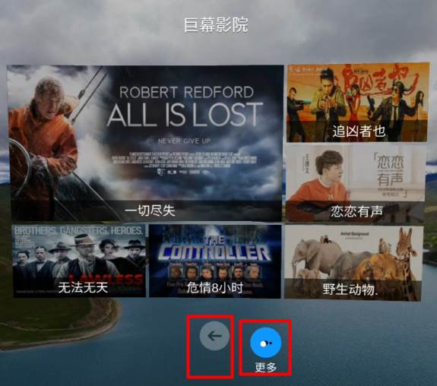

1. 在影片列表页面，点击屏幕上下箭头展示更多影片。

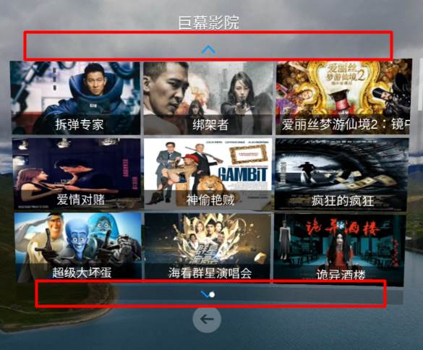

1. 选择影片后点击开始播放，点按手柄触控板按钮调出播放控制面板，可以控制声音、屏幕缩放、播放进度、投屏显示、更换背景等。

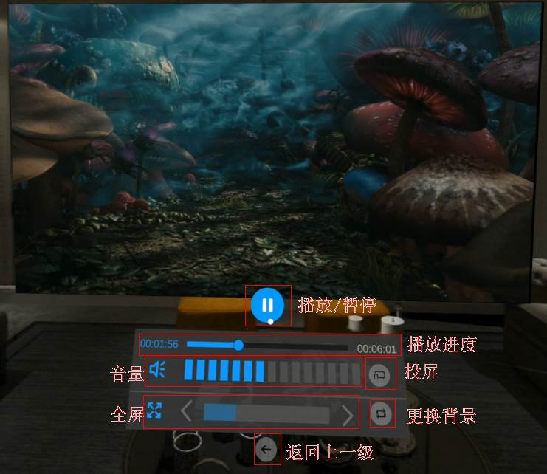

1. 点击“投屏”按钮将画面投送到连接的电视大屏幕上，如果是游客模式点击投屏则需要登录八闽视频账号选择机顶盒绑定。

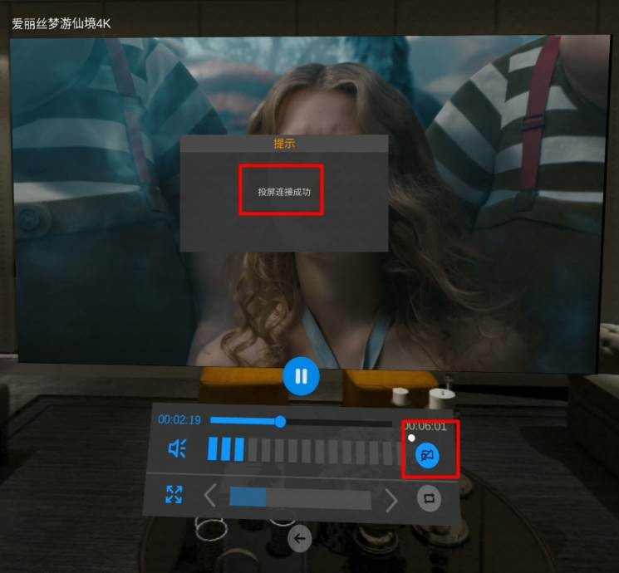

## VR游戏类操作指南

1. 进入“vr游戏”分类，移动手柄光标选择需要的游戏，点按手柄触控板确认进入游戏。

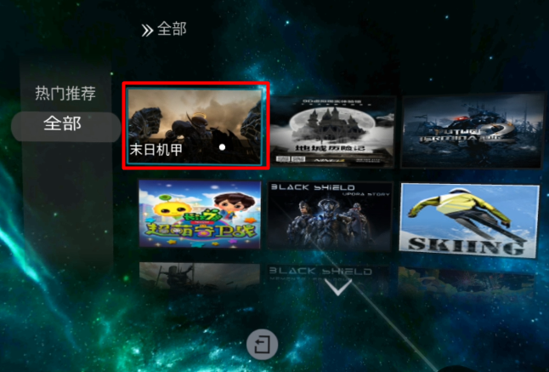

1. 请仔细阅读手柄校准说明，按说明校准基站、手柄等设备，游戏体验中使用手柄根据画面、语音提示进行相应操作。并确保周围没有障碍物，确认体验人员安全。

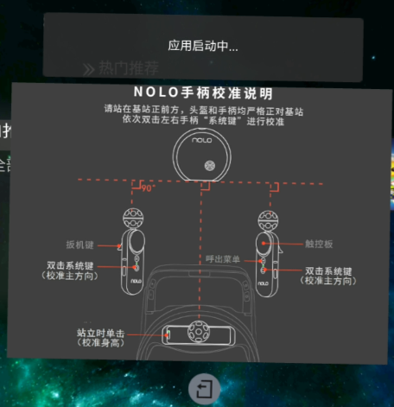

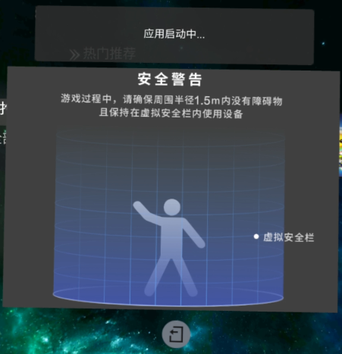

1. 游戏手柄各按键说明：
2. 转动头盔方向并配合移动手柄光标，为转换视角、瞄准目标功能；
3. 手柄扳机键为“抓取、射击、击打”功能；

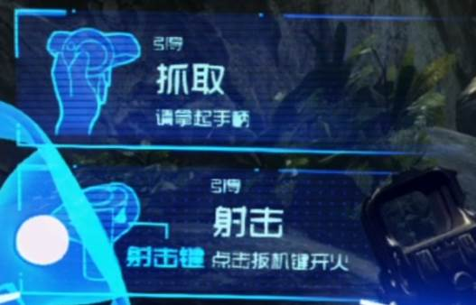

1. 按手柄系统键可调出功能菜单，配合使用手柄触控板上下左右方向操作，点按触控板中间位置确认。

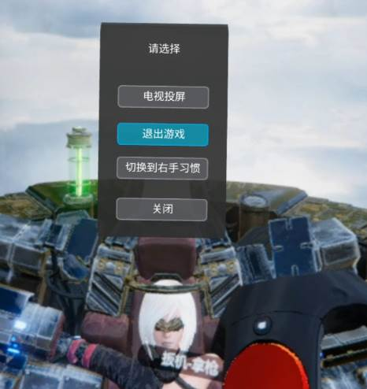

1. 其他游戏的手柄操作方法与上述演示游戏基本一致，游戏中可360度转动头盔体验身临其境的沉浸感。
2. 文件管理

“文件管理”目录下为头盔本地文件，可以存放视频，使用手机USB数据线连接电脑操作即可。

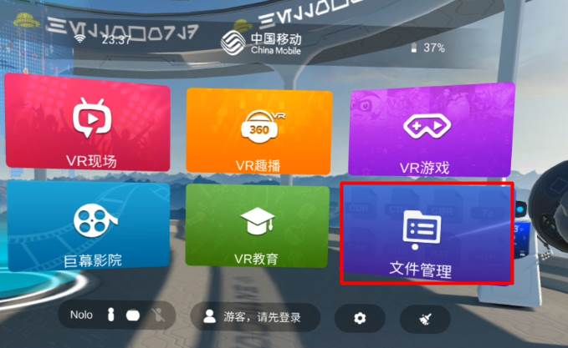

1. 本地视频存放目录为“Movies”

